Nombre: Mauricio Alejandro Suxo Andrade

CI: 10084699 L.P.

Primero se tienen que iniciar los servicios ssh en la maquina Linux

sudo systemctl start ssh

sudo systemctl enable ssh

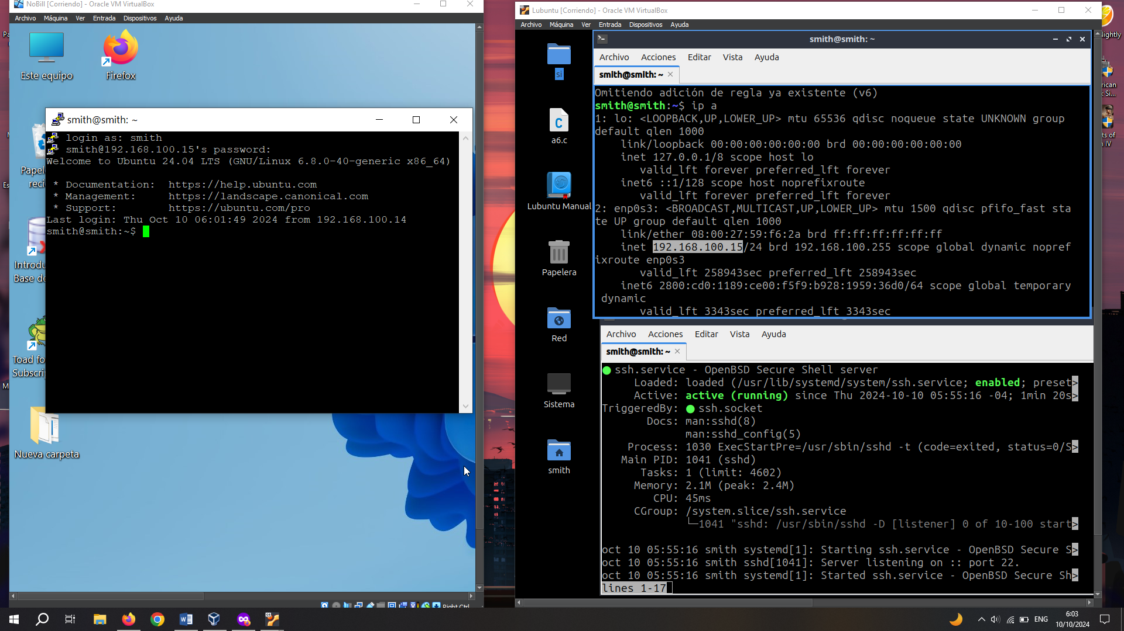

Despues se tiene que preguntar por la ip de la maquina Linux

ip a

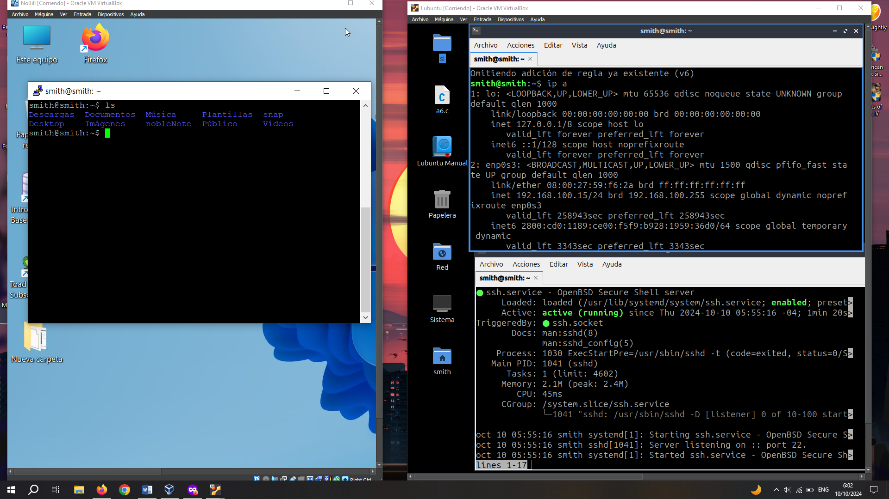

Despues desde la maquina Windows ingresamos a PuTTY e ingresamos la ip

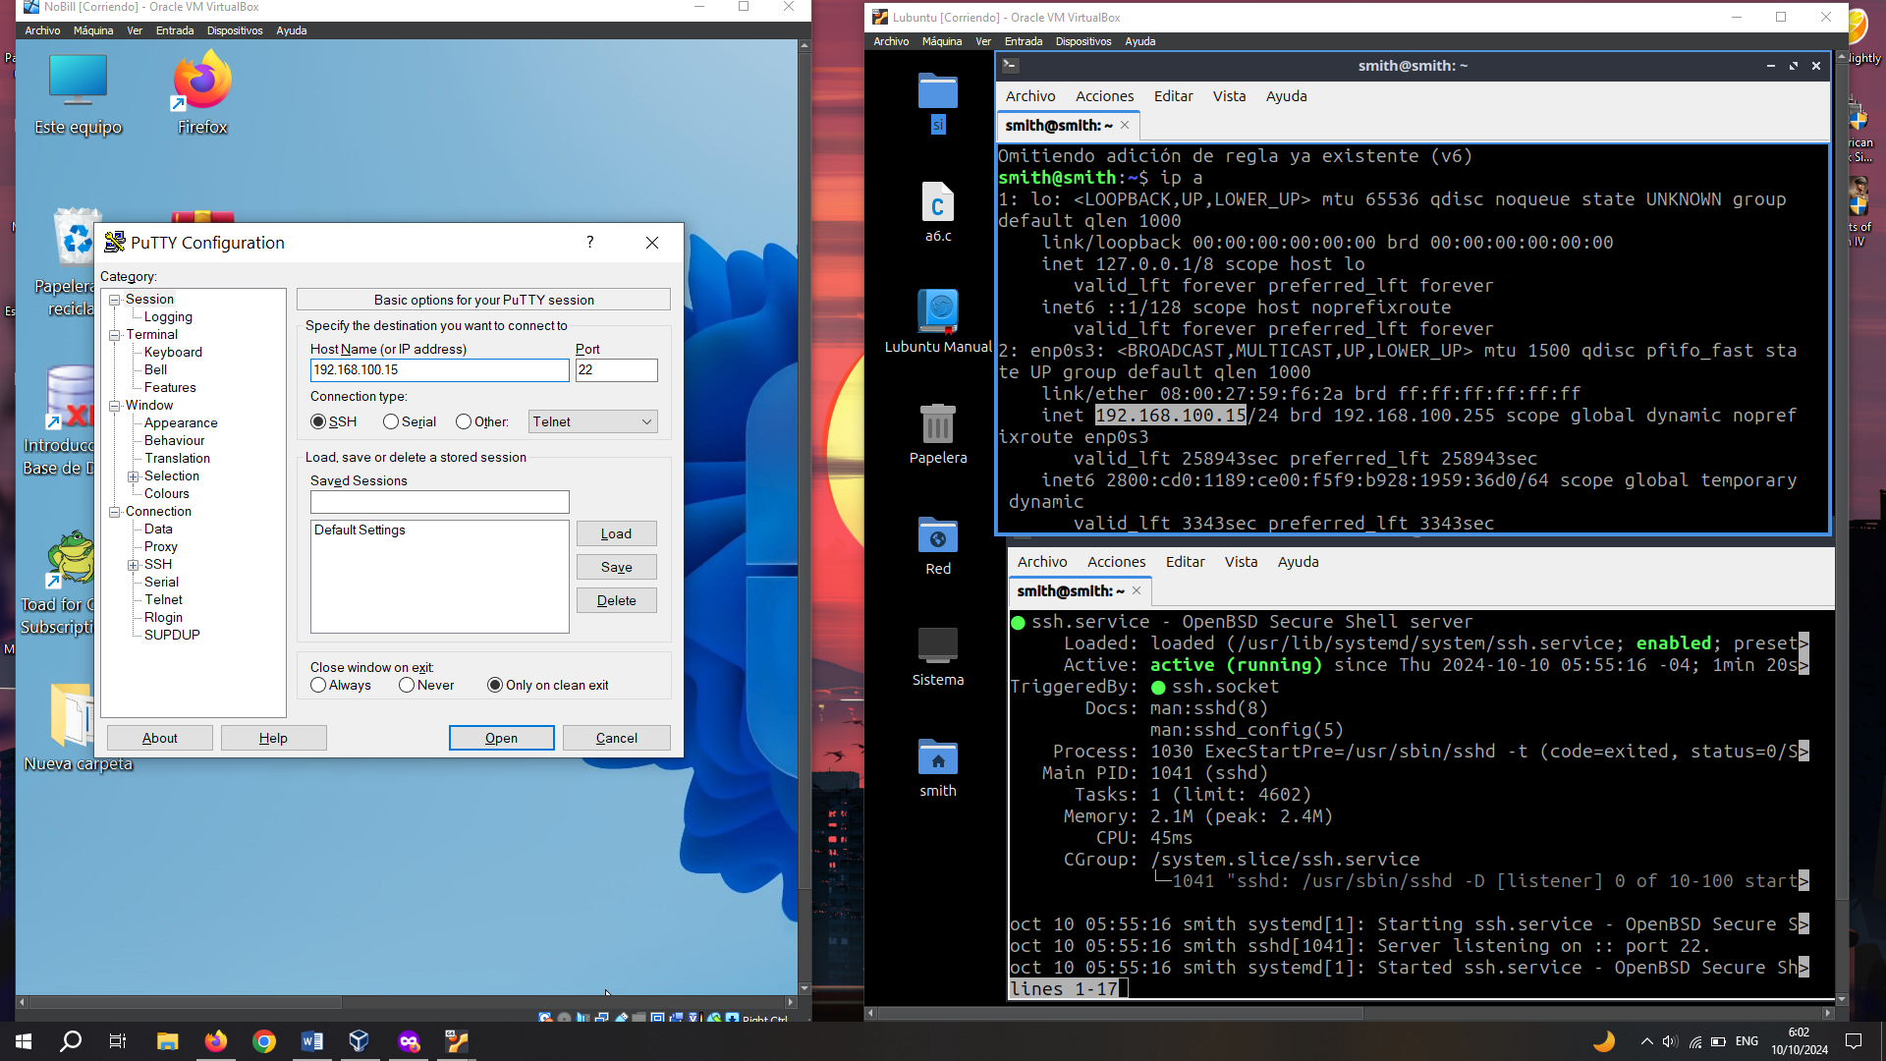

Luego nos pedirán el usuario y la contraseña para Linux, y luego ya podemos ejecutar comandos, como listar archivos

